Мастер-класс «Программирование простейших роботов»

для учителей технологии и информатики центров «Точка роста»

18 ноября 2022 года на базе МБОУ Жаворонковской СОШ учебно-методический центр «Развитие образования» организовал мастер-класс «Программирование простейших роботов» для учителей технологии и информатики центров «Точка роста».

На мастер-классе был рассмотрен вариант занятия по заданной теме с материалами «Учебного пособия по работе с Базовым набором LEGO® Education SPIKE™ Prime».

LEGO® Education SPIKE™ Prime – это практическое STEAM-образовательное решение, развивающее в ходе игровой учебной деятельности критическое мышление и умения решать комплексные задачи по проектированию и конструкторской деятельности. Участникам, был предложен один из вариантов сборки конструктора - быстрый и актуальный «Танцор», который так нравится детям.

Используя разработанную в ходе мастер-класса программу и программное обеспечение «SPIKE 2.0.8.0», участники мероприятия «научили» робота «танцевать»!

*Представленный материал данного мастер-класса, может быть использован на уроках технологии в 5-7 классах в модуле «Робототехника», а также для подготовки к ВсОШ по технологии и соревнованиям по стандартам WorldSkills Russia (Junior).*

В мастер-классе приняли участие 13 педагогов из образовательных центров «Точка роста» Одинцовского городского округа.

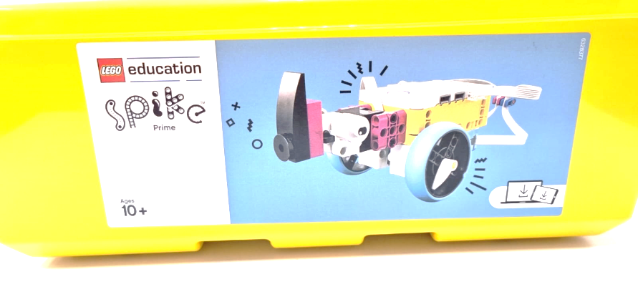

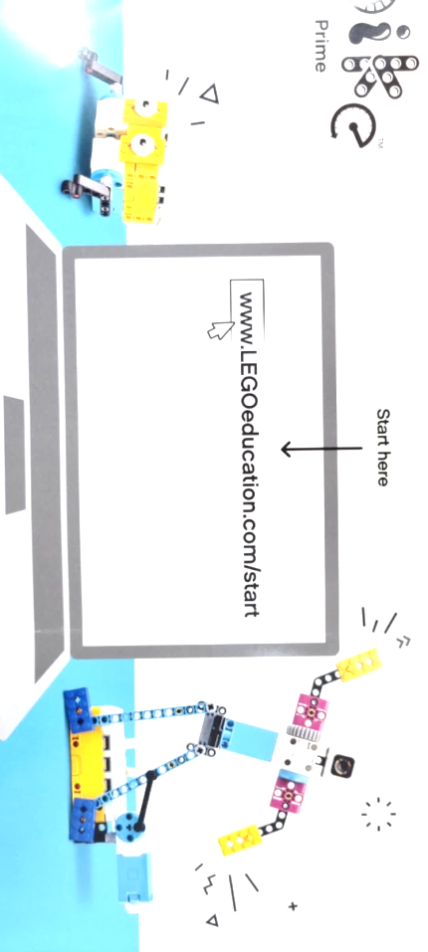

Методист по технологии

УМЦ «Развитие образования»,

координатор проекта «Точка роста»

Гаврик Л.В.